Show presentation / présentation « classique »

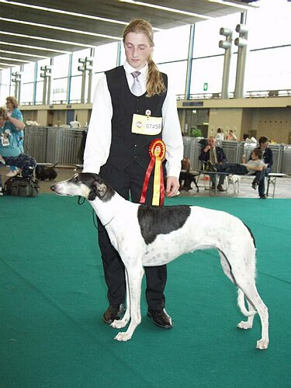
Ch Lochynia Celerrimus - Bartek Gadziomski

Ch Elzbieta's Iskra - Roman Mulczynski
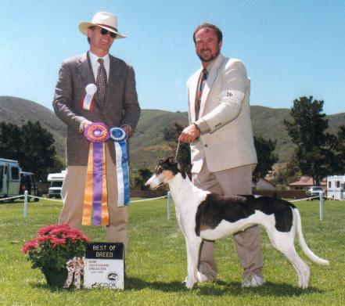
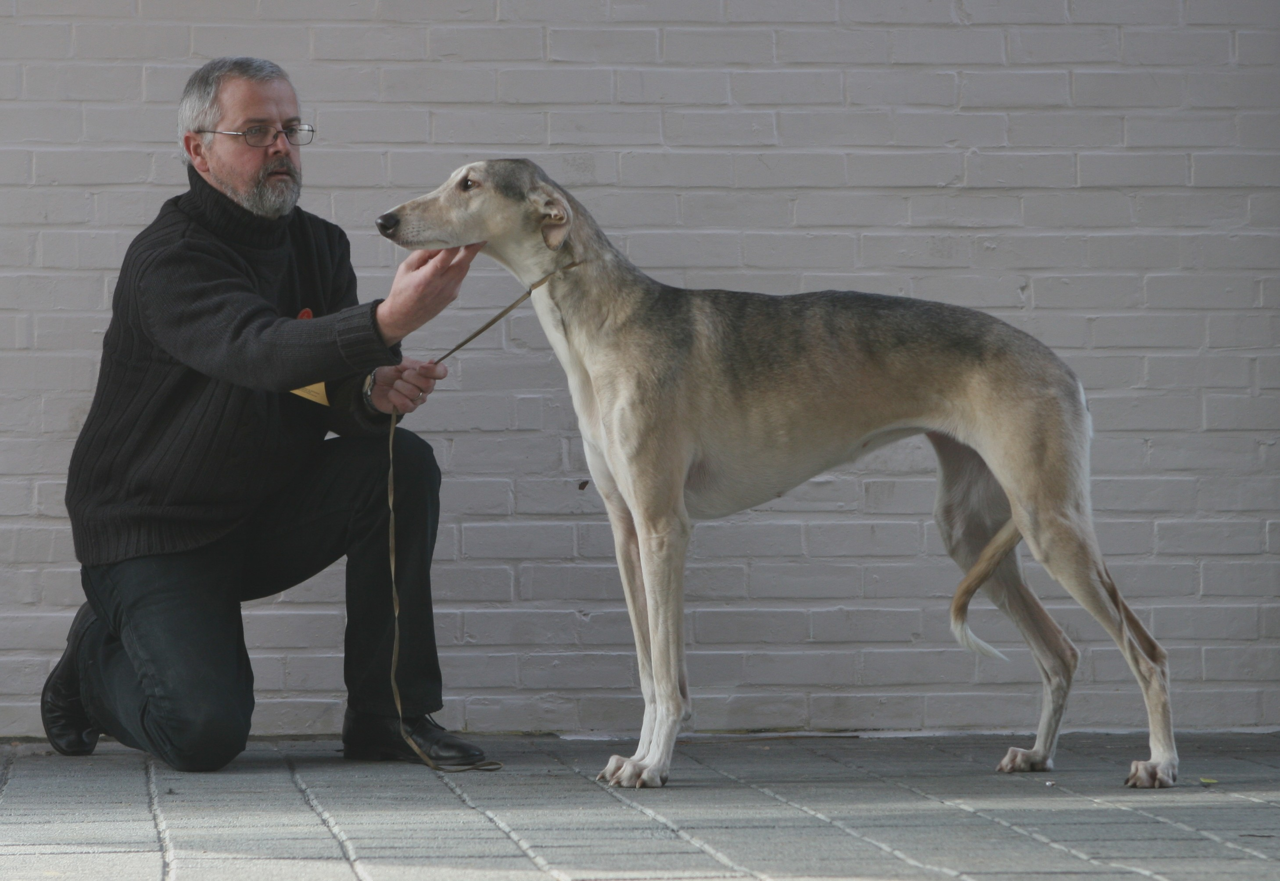
Ch Marysienka Celerrimus – Philippe Duponcheel

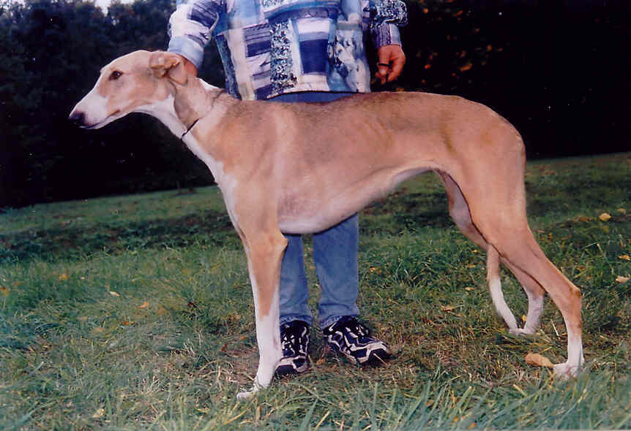
Ch Lubaska Celerrimus - Iza Szmurlo

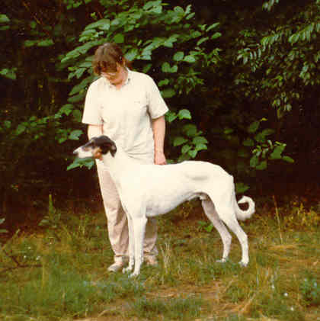
Ch Raptus Celerrimus - Malgorzata Szmurlo

